**BREVET DE TECHNICIEN SUPÉRIEUR**

**maintenance des systÈmes**

**Option : Systèmes énergétiques et fluidiques**

**Session 2021**

# U 4 : Analyse technique en vue

# de l’intégration d’un bien

Durée : 4 heures – Coefficient : 6

**Matériel autorisé**

L’usage de tout modèle de calculatrice avec ou sans mode examen est autorisé.

Dès que le sujet vous est remis, assurez-vous qu'il soit complet.

Le sujet comporte 24 pages numérotées de la façon suivante :

Dossier de présentation : DP1 et DP2 page 3.

Dossier questions : DQ1 à DQ11 de la page 5 à la page 10.

Documents réponses : DR1 à DR11 de la page 12 à la page 21.

Documents techniques : DT1 à DT4 pages 23 et 24.

*Les candidats rédigeront les réponses aux questions posées sur les feuilles de copie ou, lorsque cela est indiqué sur le sujet, sur les documents réponses prévus à cet effet.*

*Tous les documents réponses sont à remettre en un seul exemplaire en fin d'épreuve*

**BREVET DE TECHNICIEN SUPÉRIEUR**

**maintenance des systÈmes**

**Option : Systèmes énergétiques et fluidiques**

**Session 2021**

# U 4 : Analyse technique en vue

# de l’intégration d’un bien

Durée : 4 heures – Coefficient : 6

**DOSSIER DE PRESENTATION**

**Ce dossier contient les documents DP1 et DP2**

**page 3**

Présentation générale

Il s’agit d’un bâtiment qui se situe dans la ville de Toulon et plus précisément dans le quartier qui rassemble le jardin Alexandre 1er et le site de l’ancien hôpital Chalucet.

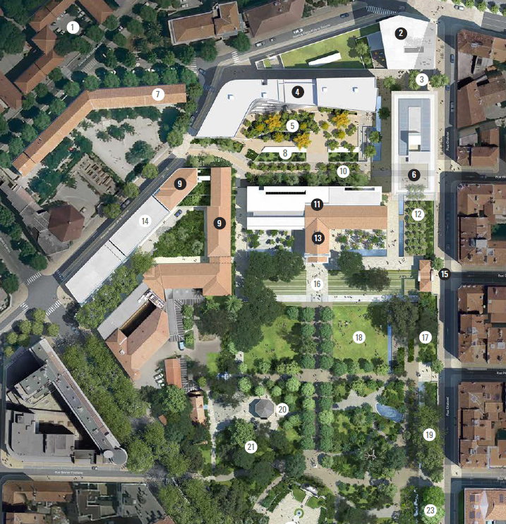

**Bâtiment concerné**

Ce bâtiment est une grande école de commerce et de design, dénommée Kedge Business School, répartie sur 3000 m² et qui accueille 600 étudiants.

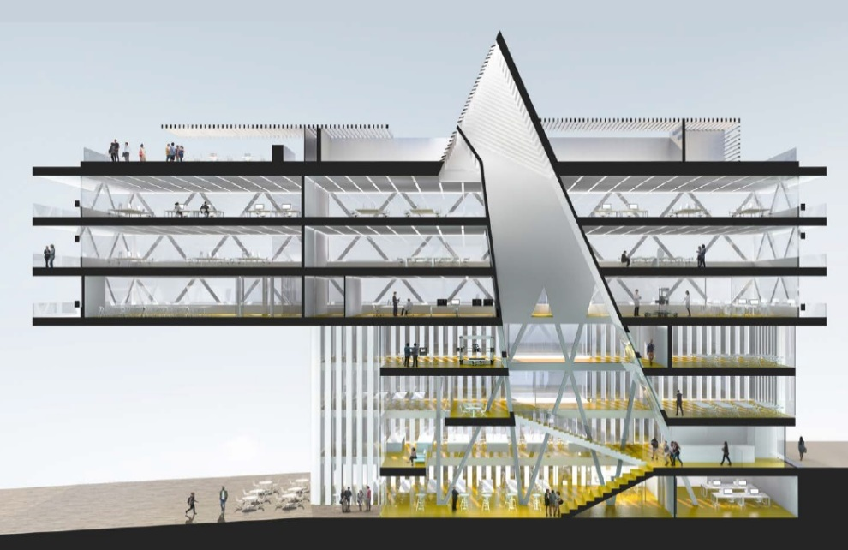

C’est un **E**tablissement **R**ecevant du **P**ublic (ERP) classé en type R (autre établissement de formation) de la 2éme catégorie (entre 701 et 1500 personnes).

Il est de conception très moderne, entièrement vitré pour bénéficier d’une grande luminosité, propice aux études. Pour le plus grand confort des occupants, il sera climatisé et chauffé avec des équipements très performants.

Les équipements fluidiques assureront, globalement, les fonctions ci-dessous :



**BREVET DE TECHNICIEN SUPÉRIEUR**

**maintenance des systÈmes**

**Option : Systèmes énergétiques et fluidiques**

**Session 2021**

# U 4 : Analyse technique en vue

# de l’intégration d’un bien

Durée : 4 heures – Coefficient : 6

**DOSSIER QUESTIONS**

**Ce dossier contient les documents DQ1 à DQ11**

**de la page 5 à la page 10.**

|  |  |  |
| --- | --- | --- |
| **1** | **Etude de la production d’eau glacée** | |
|  | Durée conseillée : 50 min |

Un groupe d’eau glacée (régime 7/12°C) est installé en toiture du bâtiment Kedge Business School. Sa fonction est d’alimenter en eau glacée des batteries de CTA, des ventilo-convecteurs, des planchers rafraîchissants…

|  |  |
| --- | --- |
| **1 - 1** | **Analyse préliminaire de l’installation** |

***Vous devez effectuer une analyse préliminaire de l’installation en vue d’une meilleure compréhension du fonctionnement de la production d’eau glacée.***

|  |  |  |
| --- | --- | --- |
| **Q.1-1-1** | Document à consulter : **DR1** | Répondre sur **DR1** |

Compléter la nomenclature en indiquant pour les appareils numérotés de 1 à 4 le nom de l’élément et son rôle dans cette installation.

|  |  |
| --- | --- |
| **1 - 2** | **Vérification des caractéristiques de l’installation** |

***Les questions suivantes permettent de vérifier la puissance frigorifique du groupe, de vérifier que le modèle installé est conforme aux besoins et pour finir l’impact du fluide frigorigène sur l’environnement.***

La figure ci-contre représente le schéma de principe frigorifique simplifié du groupe d’eau glacée de marque **CARRIER** et de type **30RB262**.



**Hypothèses :**

Pertes de charge négligeables dans les tuyauteries et dans les échangeurs.

Pertes ou apports thermiques négligeables dans les échangeurs.

**Fonctionnement :**

Température de condensation de 50°C, et d’évaporation de 0°C.

Surchauffe en sortie d’évaporateur : 5 [K]

Sous refroidissement total de : 10 [K]

Débit volume de fluide frigorigène à l’aspiration des deux compresseurs qv1: 0,056 [m3.s-1]

**Rappel** :

**qv1 = qm .v1**

qv1 = débit volume de fluide frigorigène à l’aspiration des deux compresseurs en [m3.s-1]

qm : débit masse de fluide frigorigène [kg.s-1]

v1 : Volume massique à l’aspiration d’un compresseur [m3.kg-1]

|  |  |  |
| --- | --- | --- |
| **Q.1-2-1** | Document à consulter : **DR2** | Répondre sur **DR2** |

Représenter sur le diagramme enthalpique le cycle décrit par le fluide frigorigène et compléter le tableau des relevés.

|  |  |  |
| --- | --- | --- |
| **Q.1-2-2** | Document à consulter : **DR2** | Répondre sur **DR2** |

Calculer le débit masse de fluide frigorigène.

|  |  |  |
| --- | --- | --- |
| **Q.1-2-3** | Document à consulter : **DR2** | Répondre sur **DR2** |

Calculer la puissance frigorifique nette, à l’évaporateur.

|  |  |  |
| --- | --- | --- |
| **Q.1-2-4** | Document à consulter : **DT1** | Répondre sur **feuille de copie** |

Vérifier que le groupe frigorifique installé est conforme au type sélectionné.

|  |  |  |
| --- | --- | --- |
| **Q.1-2-5** | Document à consulter : **AUCUN** | Répondre sur **feuille de copie** |

Le fluide frigorigène utilisé dans ce groupe est du R410A.

On rappelle que celui-ci a un ODP = 0 et un GWP = 2088.

(ODP = Ozone Depletion Potential et GWP = Global Warming Potential).

Quel est l’impact environnemental de ce fluide frigorigène ?

|  |  |  |
| --- | --- | --- |
| **2** | **Etude de la production par les chaudières et la distribution de chaleur** | |
|  | Durée conseillée : 1h 30 min |

Les besoins en eau chaude pour alimenter les réseaux ventilo-convecteurs, radiateurs, plafonds rayonnants et planchers chauffants sont assurés par une chaufferie centrale constituée de 2 chaudières gaz inox modulantes bas Nox à condensation.

La puissance minimale de chacune des chaudières est de 116 [kW] à 80 [°C].

|  |  |
| --- | --- |
| **2 - 1** | **Identification des équipements et justification des solutions techniques** |

***Vous devez analyser le dossier technique de la chaufferie, et vous devez l’analyser pour comprendre le fonctionnement de l’installation et faciliter sa prise en main de celle-ci.***

|  |  |  |
| --- | --- | --- |
| **Q.2-1-1** | Document à consulter : **DR3** | Répondre sur **DR3** |

A partir du schéma de principe de la production de chaleur, donner le nom et la fonction de chaque élément (1 à 4).

|  |  |  |
| --- | --- | --- |
| **Q.2-1-2** | Document à consulter : **DR3** | Répondre sur **DR3** |

Donner le nom du branchement hydraulique des 2 chaudières.

Expliquer son intérêt.

|  |  |  |
| --- | --- | --- |
| **Q.2-1-3** | Document à consulter : **AUCUN** | Répondre sur **feuille de copie** |

Quel est l’intérêt d’installer deux chaudières plutôt qu’une ?

Quel intérêt y a-t-il à utiliser une chaudière à condensation ?

|  |  |
| --- | --- |
| **2 - 2** | **Performance des chaudières à condensation** |

***Vous devez argumenter auprès du client, l’intérêt d’installer des chaudières à condensation.***

Les mesures réalisées sur une des chaudières ont donné les valeurs suivantes :

* Combustible : Gaz naturel H
* Température de l’air ambiant : ϴa = 20,6 [°C]
* Teneur en CO2 : 9 %
* Teneur en O2 : 5 %
* Teneur en CO : 13 ppm
* Température des fumées : ϴf = 58 [°C]
* Rendement de combustion sur PCI : 98,2 %

## Données théoriques :

## Pouvoir comburivore : Va = 9,7 [m3n.m-3n]

## Pouvoir fumigène humide : Vfh = 10,7 [m3n.m-3n]

## Pouvoir fumigène sec : Vfs = 8,7 [m3n.m-3n]

## CO2max dans les fumées sèches : 11,8 [%]

## Pouvoir calorifique inférieur du gaz naturel : PCI = 10,1 [kWh.m-3n]

* Masse molaire de la vapeur d’eau : MH2O = 18 [g.mol-1]

## Volume molaire de tous les gaz : Vm = 22,4.10-3 [m3n .mol-1]

|  |  |  |
| --- | --- | --- |
| **Q.2-2-1** | Document à consulter : **DR4** | Répondre sur **DR4** |

Positionner le point représentatif de la combustion sur le diagramme d’Ostwald.

Déterminer le type de la combustion.

Donner la valeur de l’excès d’air.

|  |  |  |
| --- | --- | --- |
| **Q.2-2-2** | Document à consulter : **AUCUN** | Répondre sur **feuille de copie** |

Les pertes par les parois sont estimées à 1 % de la puissance absorbée sur PCI.

Déterminer le rendement utile de la chaudière, sur PCI.

|  |  |  |
| --- | --- | --- |
| **Q.2-2-3** | Document à consulter : **AUCUN** | Répondre sur **feuille de copie** |

Calculer la puissance absorbée de la chaudière en [kW].

|  |  |  |
| --- | --- | --- |
| **Q.2-2-4** | Document à consulter : **AUCUN** | Répondre sur **feuille de copie** |

Déterminer le débit volume horaire du gaz dans les conditions normales de température et de pression.

|  |  |  |
| --- | --- | --- |
| **Q.2-2-5** | Document à consulter : **AUCUN** | Répondre sur **feuille de copie** |

Calculer le volume d’eau et ensuite la masse d’eau contenus dans les fumées produites par la combustion complète d’un m3 de gaz dans les conditions normales.

**On rappelle : Vfh = Vfs + VH2O**

|  |  |  |
| --- | --- | --- |
| **Q.2-2-6** | Document à consulter : **AUCUN** | Répondre sur **feuille de copie** |

Calculer le volume de l’excès d’air (Vea).

Déterminer le volume des fumées sèches totales, tenant compte de l’excès d’air.

En supposant que la masse d’eau produite est de 1,6 [kg.m-3n], en déduire la teneur en eau dans les fumées en [g.m-3n].

**Rappel :**

$$Teneur en eau dans les fumées=\frac{Masse d’eau contenue dans les fumées}{Volume des fumées sèches}$$

|  |  |  |
| --- | --- | --- |
| **Q.2-2-7** | Document à consulter : **DR5** | Répondre sur **DR5** |

Déterminer la température de rosée.

Que peut-on conclure sur la température de retour du réseau ?

|  |  |
| --- | --- |
| **2 - 3** | **Etude hydraulique du réseau radiateurs** |

***Vous devez vérifier que le diamètre de raccordement du réseau radiateurs est adapté aux conditions de fonctionnement.***

|  |  |  |
| --- | --- | --- |
| **Q.2-3-1** | Document à consulter : **DR6** | Répondre sur **DR6** |

Calculer le débit volume dans le circuit radiateur en [m3.h-1].

**Données :**

Masse volumique : ρ = 1000 [kg.m-3]

Chaleur massique : Cp = 4185 [J.kg-1.K-1]

|  |  |  |
| --- | --- | --- |
| **Q.2-3-2** | Document à consulter : **DR7** | Répondre sur **DR7** |

On considère que le débit choisi pour ce circuit est de 0,8 [m3.h-1].

Complétez le tableau donné sur le document réponse DR7, en considérant des tubes de la série usuelle.

Détailler le calcul de la vitesse pour le 20/27.

Sélectionner le diamètre approprié, en justifiant votre réponse.

***Rappel : la perte de charge linéique doit être comprise entre 8 et 15 [mm.m-1].***

|  |  |
| --- | --- |
| **2- 4** | **Etude de la régulation du réseau radiateurs** |

*Vous devez contrôler le bon fonctionnement de la régulation du circuit radiateurs et le paramétrage du régulateur.*

|  |  |  |
| --- | --- | --- |
| **Q.2-4-1** | Documents à consulter : **DT2 et DR 8** | Répondre sur **DR8** |

Compléter le schéma de principe en intégrant les élements et liaisons nécessaires au fonctionnement de la régulation (capteurs, régulateur, actionneur).

Expliquer le principe de fonctionnement de cette régulation.

|  |  |  |
| --- | --- | --- |
| **Q.2-4-2** | Documents à consulter : **DT2 et DR 9** | Répondre sur **DR9** |

Tracer les courbes de la loi de chauffe : ϴd = f(ϴ ext) et ϴr = f(ϴ ext)

Les relations sont considérées linéaires.

|  |  |  |
| --- | --- | --- |
| **Q.2-4-3** | Document à consulter : **DR9** | Répondre sur **DR9** |

Déterminer le régime d’eau pour une température extérieure de + 7 [°C].

Calculer la pente de la loi de chauffe.

|  |  |  |
| --- | --- | --- |
| **3** | **Etude de la PAC à moteur gaz en mode hiver** | |
|  | Durée conseillée : 1h 20 min |

Une PAC à moteur gaz est une pompe à chaleur classique dont le moteur est entrainé par un moteur thermique alimenté au gaz naturel.

* En hiver, la chaleur rejetée par le moteur est injectée dans le cycle thermodynamique en complément de la chaleur puisée dans l’air extérieur. On maintient ainsi une puissance thermique suffisante et on évite les cycles de dégivrages lorsque la température extérieure est en dessous de +5 [°C].
* En été, cette chaleur est utilisée pour produire de l’eau chaude sanitaire.

|  |  |
| --- | --- |
| **3- 1** | **Installation du kit hydraulique** |

***Vous souhaitez installer un kit hydraulique qui assure la circulation de l’eau dans la PAC et permet de mesurer la hauteur manométrique totale (HMT) de la pompe et les pertes de charge de son échangeur thermique (condenseur à eau) lors des opérations de maintenance.***

Ce kit comprend une pompe hydraulique double, un manomètre et trois vannes d’isolement ¼ de tour.

|  |  |  |
| --- | --- | --- |
| **Q.3-1-1** | Document à consulter : **DR10** | Documents à consulter : **DR10** |

Sur le schéma hydraulique de la PAC, placer tous les éléments du kit hydraulique afin d’assurer le bon fonctionnement de l’ensemble.

Justifier l’emplacement de la pompe de charge de la PAC.

Dans le cadre de la maintenance, à quoi servent les mesures de la HMT et des pertes de charge de l’échangeur de la PAC ?

|  |  |
| --- | --- |
| **3- 2** | **Comparatif de performances des deux PAC** |

***Pour comparer les PAC à moteur gaz aux PAC classiques en mode chaud, vous êtes amenés à analyser les COP, les consommations et les coûts liées à la maintenance des deux types de PAC.***

On considèrera que les deux PAC fonctionnent en mode chaud avec une puissance thermique de 70 [kW].

|  |  |  |
| --- | --- | --- |
| **Q.3-2-1** | Document à consulter : **DT3** | Répondre sur **feuille de copie** |

En En utilisant le COP relatif aux performances de la PAC à moteur électrique, calculer sa consommation horaire, notée Eé.

|  |  |  |
| --- | --- | --- |
| **Q.3-2-2** | Document à consulter : **DT3** | Répondre sur **feuille de copie** |

En utilisant le COP relatif aux performances de la PAC à moteur gaz, calculer sa consommation horaire, notée Eg.

|  |  |  |
| --- | --- | --- |
| **Q.3-2-3** | Document à consulter : **DT3** | Répondre sur **feuille de copie** |

Calculer et comparer les coûts horaires de fonctionnement Cfé et Cfg sur la base des prix des énergies en France.

|  |  |  |
| --- | --- | --- |
| **Q.3-2-4** | Document à consulter : **DT4** | Répondre sur **feuille de copie** |

La PAC à moteur gaz fonctionnera du 15 octobre au 31 mars, soit 140 jours en mode hiver et 52 jours en mode été, entre le 1er juin et le 21 septembre.

Déterminer le surcoût annuel de la maintenance préventive lié à l’utilisation de la PAC à moteur gaz.

|  |  |  |
| --- | --- | --- |
| **Q.3-2-5** | Document à consulter : **AUCUN** | Répondre sur **feuille de copie** |

Calculer le coût global annuel des deux PAC (CGé et CGg).

|  |  |
| --- | --- |
| **3- 3** | **Performances de la PAC à moteur gaz** |

***A la mise en service, vous êtes amenés à contrôler les performances de la PAC à moteur gaz dans les conditions suivantes :***

* La température du gaz au niveau du compteur : c = +15 [°C] ;
* La pression effective du gaz au niveau du compteur : pceff = 20 [mbar] ;
* Le volume de gaz consommé en 36 [s], appelé TOP gaz : Vc = 38 [L]

**Rappel :**

Le volume en normaux mètres cubes est donné par :

$${qv}_{n }= \frac{T_{n} . P_{C}}{T_{C}.P_{n}}. {qv}_{c }$$

qvn : Débit volume en [m3n.h-1] ;

qvc : Débit volume au compteur en [m3.h-1].

Tn = 273 [K] et Pn = 101325 [Pa] ;

Le gaz utilisé est du type H avec un PCI = 11,4 [kWh/ m3n] et un PCS = 12,76 [kWh.m-3n]

|  |  |  |
| --- | --- | --- |
| **Q.3-3-1** | Document à consulter : **AUCUN** | Répondre sur **feuille de copie** |

Déterminer les débits de gaz consommés au compteur qvc exprimé en [m3/h] et qvn exprimé en normaux mètres cubes par heure [m3n.h-1].

|  |  |  |
| --- | --- | --- |
| **Q.3-3-2** | Document à consulter : **AUCUN** | Répondre sur **feuille de copie** |

Calculer la puissance PA absorbée sur PCS par le moteur thermique de cette PAC en [kW].

|  |  |  |
| --- | --- | --- |
| **Q.3-3-3** | Document à consulter : **AUCUN** | Répondre sur **feuille de copie** |

La puissance thermique utile mesurée sur le circuit hydraulique est : Pth = 69 [kW].

Calculer le COP instantané de cette PAC.

|  |  |  |
| --- | --- | --- |
| **Q.3-3-4** | Document à consulter : **DT4** | Répondre sur **feuille de copie** |

Analyser les résultats et conclure sur le fonctionnement et le choix de la PAC à moteur gaz.

|  |  |  |
| --- | --- | --- |
| **4** | **Préparateur d’eau chaude sanitaire** | |
|  | Durée conseillée : 20 min |

***Vous êtes amenés à intervenir sur le circuit électrique du réservoir d’eau chaude sanitaire (ECS).***

Ce réservoir est équipé d’un thermoplongeur triphasé de 3 [kW] et le réseau est triphasé 230[V] /400 [V] – 50 [Hz].

Les documents dont vous disposez ne permettent pas d’identifier le type de couplage des 3 résistances.

Vous mesurez donc chaque résistance et vous trouvez pour chacune une valeur de R=160 Ω.

|  |  |
| --- | --- |
| **4- 1** | **Branchement du thermoplongeur** |

|  |  |  |
| --- | --- | --- |
| **Q.4-1-1** | Document à consulter : **AUCUN** | Répondre sur **feuille de copie** |

Calculer la puissance dissipée par une résistance R alimentée par une tension de 230V.

|  |  |  |
| --- | --- | --- |
| **Q.4-1-2** | Document à consulter : **AUCUN** | Répondre sur **feuille de copie** |

Calculer la puissance dissipée par une résistance R alimentée par une tension de 400V.

|  |  |  |
| --- | --- | --- |
| **Q.4-1-3** | Document à consulter : **AUCUN** | Répondre sur **feuille de copie** |

En déduire le câblage triphasé, étoile ou triangle, pour brancher lethermoplongeur.

|  |  |  |
| --- | --- | --- |
| **Q.4-1-4** | Document à consulter : **DR11** | Répondre sur **DR11** |

Compléter le schéma de puissance d'alimentation du thermoplongeur en plaçant les éléments manquants, de sécurité et de mise en tension.

**BREVET DE TECHNICIEN SUPÉRIEUR**

**maintenance des systÈmes**

**Option : Systèmes énergétiques et fluidiques**

**Session 2021**

# U 4 : Analyse technique en vue

# de l’intégration d’un bien

Durée : 4 heures – Coefficient : 6

**DOCUMENTS REPONSES**

**Ce dossier contient les documents DR1 à DR11**

**de la page 12 à la page 21.**

**Schéma de principe production d’eau glacée**

|  |  |  |
| --- | --- | --- |
| **Repère** | **Désignation** | **Rôle** |
| 1 | ……………………….………………….………… | …………………………………………  …………………………………………  …………………………………………  ………………………………………… |
| 2 | ……………………………….…….……………… | …………………………………………  …………………………………………  …………………………………………  ………………………………………… |
| 3 | …………………………………………..………… | …………………………………………  …………………………………………  …………………………………………  ………………………………………… |
| 4 | …………………………………………..………… | …………………………………………  …………………………………………  …………………………………………  ………………………………………… |

Q.1-1-1 :



**Diagramme enthalpique et tableau des valeurs** 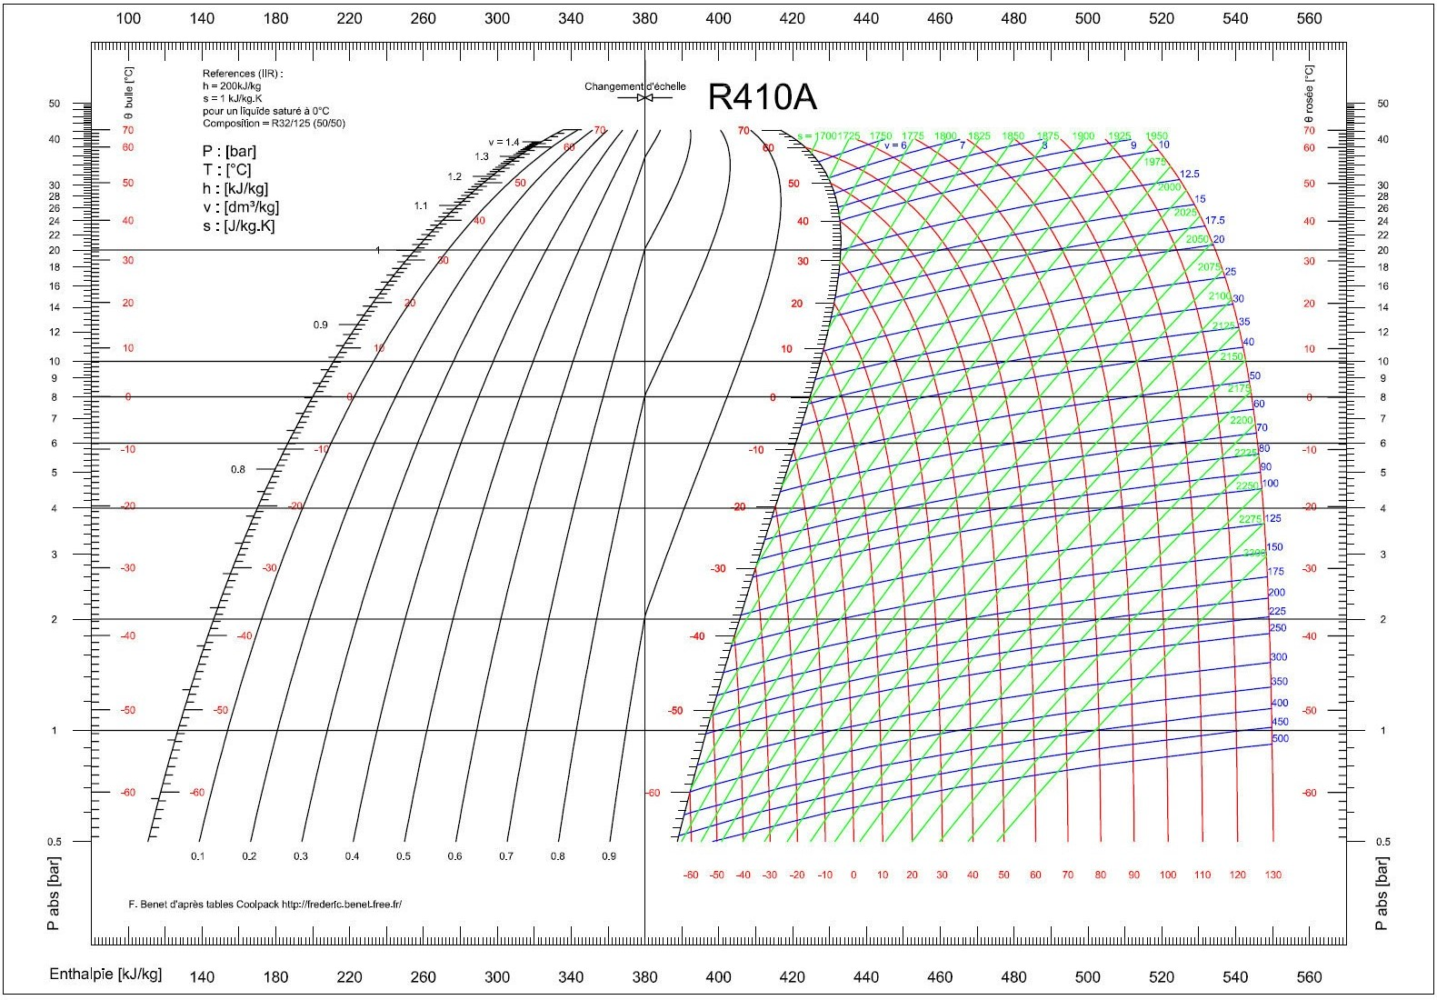

|  |  |  |  |  |  |
| --- | --- | --- | --- | --- | --- |
| Points | Etat du fluide selon tableau ci-dessous | Température [°C] | Pression absolue [bar] | Enthalpie massique [kJ.kg-1] | Volume massique [m3.kg-1] |
| 1 |  | 10 |  |  |  |
| 2 |  | 90 |  |  |  |
| 3 |  | 65 |  |  |  |
| 4 |  | 44 |  |  |  |
| 5 |  | 40 |  |  |  |
| 6 |  |  |  |  |  |
| 7 |  | 5 |  |  |  |

Q.1-2-1 :

|  |
| --- |
| Q1.2.2 |
|  |
|  |
|  |
| Q1.2.3 |
|  |
|  |
|  |

**Schéma de principe de production de chaleur**

Q.2-1-1 :

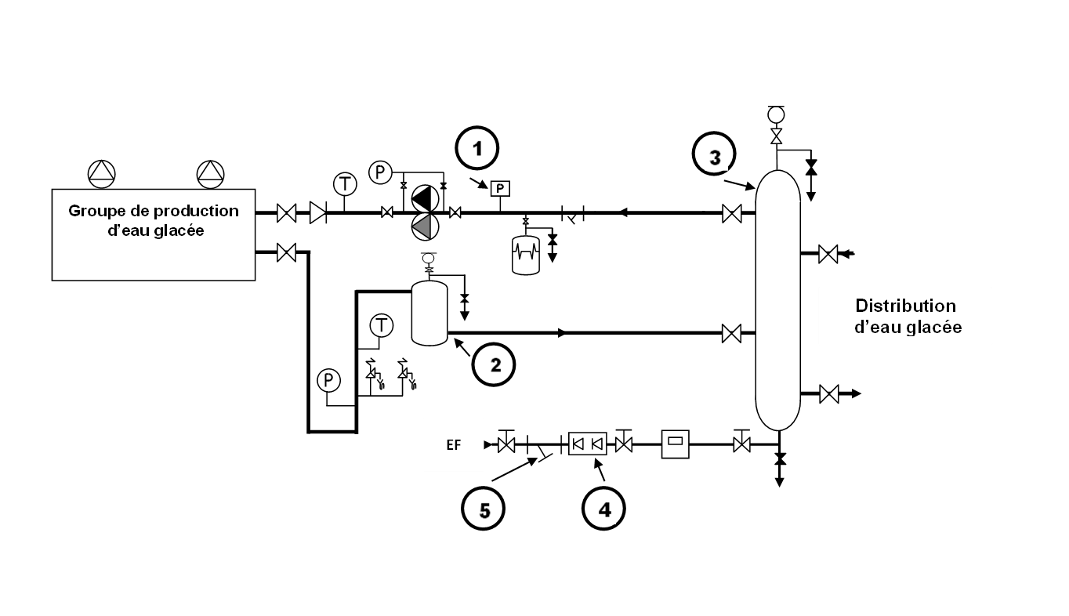

|  |
| --- |
| Q2.1.2 : |
|  |
|  |
|  |
|  |
|  |



**GAZ**

Mur extérieur

|  |  |  |
| --- | --- | --- |
| **Repère** | **Désignation** | **Fonction** |
| 1 | ……………………………………………………… | …………………………………………  …………………………………………  …………………………………………  ………………………………………… |
| 2 | ……………………………………………………… | …………………………………………  …………………………………………  …………………………………………  ………………………………………… |
| 3 | ……………………………………………………… | …………………………………………  …………………………………………  …………………………………………  ………………………………………… |
| 4 | ……………………………………………………… | …………………………………………  …………………………………………  …………………………………………  ………………………………………… |

**Diagramme d’Ostwald Température de rosée – Teneur en eau dans les fumées sèches**

Q.2-2-1 : Q.2-2-7 :

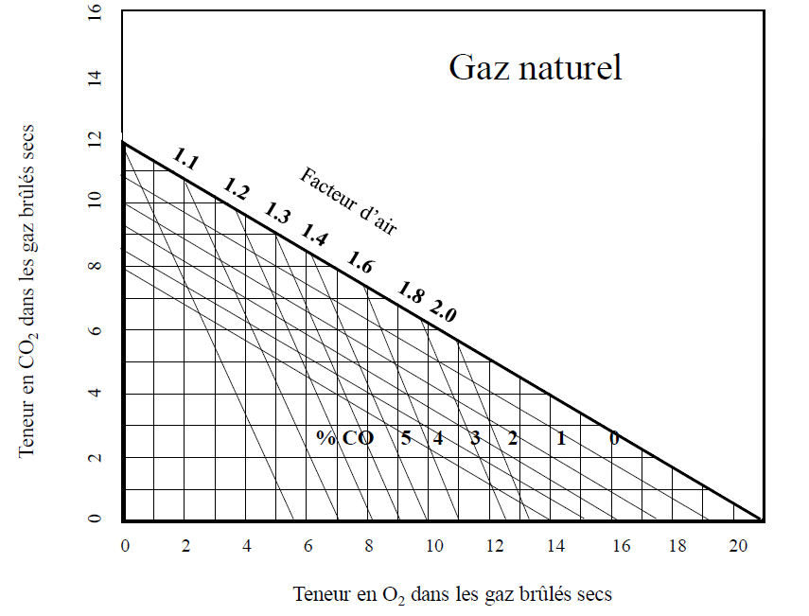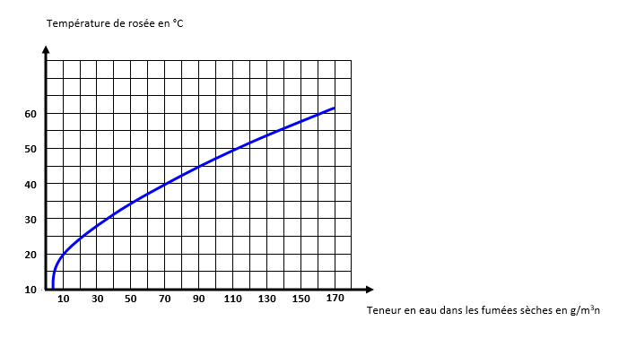

|  |
| --- |
| Température de rosée : |
|  |
|  |
| Conclusion : |
|  |
|  |

**Type de combustion :**

…………………………………………………………………………………………………………………………………………………………

…………………………………………………………………………………………………………………………………………………………

**Excès d’air % :**

…………………………………………………………………………………………………………………………………………………………

…………………………………………………………………………………………………………………………………………..…………..…

**Schéma de principe du réseau radiateurs**

Q.2-3-1 :

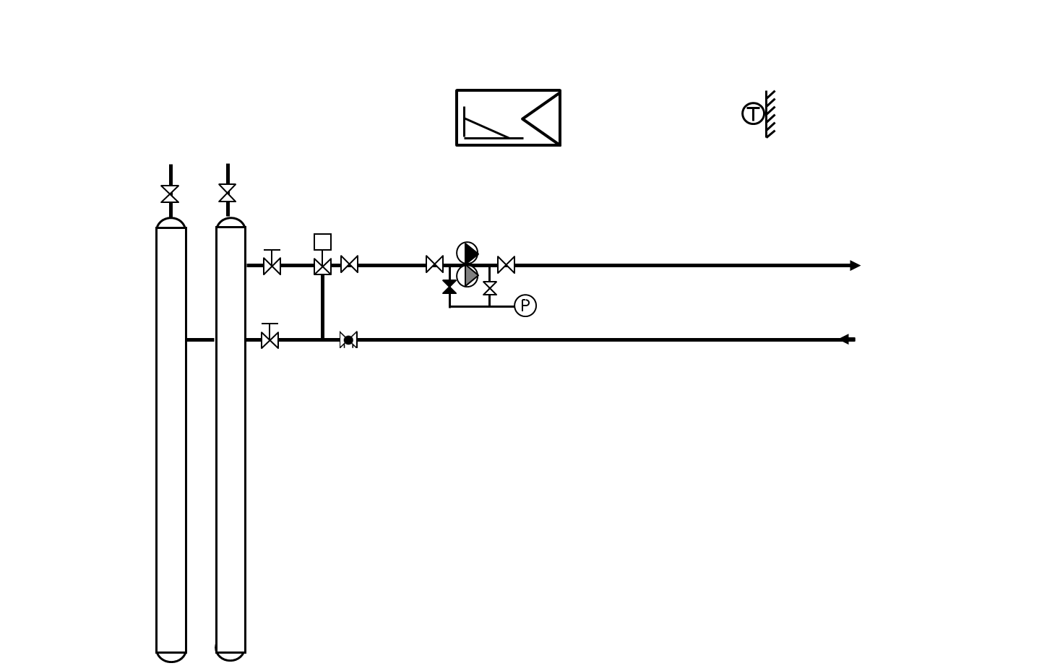

|  |
| --- |
| Calcul du débit dans le circuit radiateur en [m3.h-1] : |
|  |
|  |
|  |
|  |
|  |

Réseau radiateurs

P = 17kW

Régime : 60°C / 40°C

**Caractéristiques des tubes en acier**

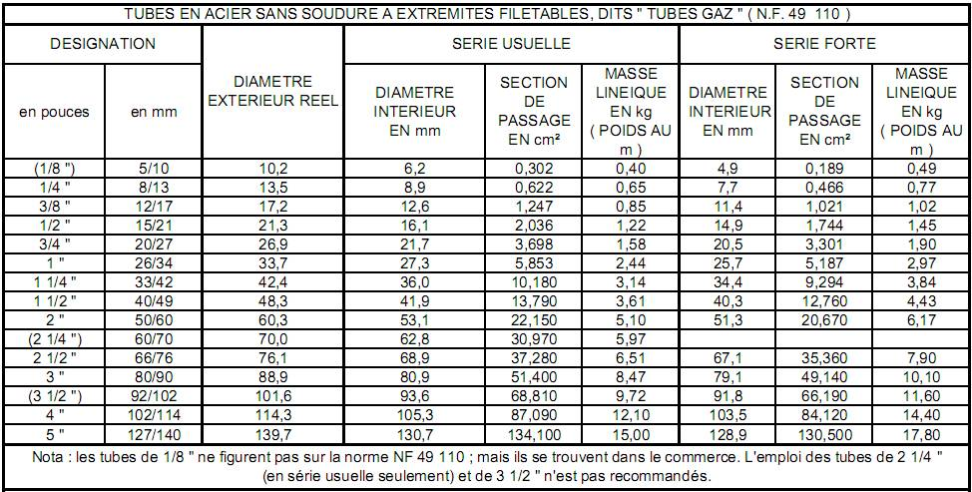

**Calcul des pertes de charge linéique :**

$$j=502.\frac{{qv}^{1,87}}{{Di}^{5,01}}$$

Avec :

J : perte de charge linéique en [mm.m-1]

qv : débit volume en [l.h-1]

Di : Diamètre intérieure en [mm]

Q.2-3-2 :

**Compléter le tableau ci-dessous :**

|  |  |  |  |  |  |
| --- | --- | --- | --- | --- | --- |
| **Désignation** | **Diamètre intérieur Di**  **[mm]** | **Section de passage**  **S**  **[cm2]** | **Débit**  **qv**  **[m3.h-1]** | **Vitesse**  **v**  **[m.s-1]** | **Perte de charge linéique**  **j**  **[mm.m-1]** |
| 20/27 |  |  | 0,8 |  |  |
| 26/34 |  |  | 0,8 |  |  |
| 33/42 |  |  | 0,8 |  |  |

**Détail du calcul de la vitesse en 20/27 :**

……………………………………………………………………………………………………………………………………………………

……………………………………………………………………………………………………………………………………………………

……………………………………………………………………………………………………………………………………………………

……………………………………………………………………………………………………………………………………………………

……………………………………………………………………………………………………………………………………………………

**Justification :**

……………………………………………………………………………………………………………………………………………………

……………………………………………………………………………………………………………………………………………………

……………………………………………………………………………………………………………………………………………………

……………………………………………………………………………………………………………………………………………………

……………………………………………………………………………………………………………………………………………………

……………………………………………………………………………………………………………………………………………………

……………………………………………………………………………………………………………………………………………………

……………………………………………………………………………………………………………………………………………………

……………………………………………………………………………………………………………………………………………………

……………………………………………………………………………………………………………………………………………………

**Circulateur de la PAC et ses accessoires**

Q.2-4-1 :



**Principe de la régulation :**

………………………………………………………………..…………………………………………………………………………………………………………………..…….

.

……………………………………………………………………….…………………………………………………………………………………………………………………

……………………………………………………………………………………………………….…………………………………………………………………………..…….

……………………………………………………………………………………………………………………………………………………………………………………………

……………………………………………………………………………………………………………………………………………………………………………………..…….

…………………………………………………………………………………………………………………………………………………………………………………………

…………………………………………………………………………………………………….……………………………………………………………………………..…….

**Circulateur de la PAC et ses accessoires**

Q.2-4-2 :

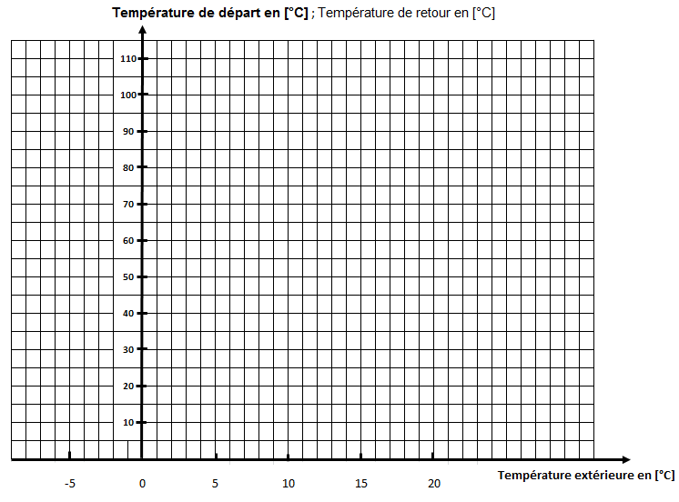

Q.2-4-3 :

**Régime d’eau pour une température extérieure de + 7 [°C] :**

……………………………………………………………………………………………………………………………………………………………

……………………………………………………………………………………………………………………………………………………..…….

……………………………………………………………………………………………………………………………………………………………

……………………………………………………………………………………………………………………………………………………..…….

……………………………………………………………………………………………………………………………………………………………

**Calcul de la pente de la loi de chauffe :**

……………………………………………………………………………………………………………………………………………………………

……………………………………………………………………………………………………………………………………………………..…….

……………………………………………………………………………………………………………………………………………………………

……………………………………………………………………………………………………………………………………………………………

……………………………………………………………………………………………………………………………………………………………

**Schéma de puissance d'alimentation du thermoplongeur**

Q.3-1-1 :



**Justification de la position de la pompe** **:**

……………………………………………………………………………………………………………………………………………………………

……………………………………………………………………………………………………………………………………………………..…….

……………………………………………………………………………………………………………………………………………………………

……………………………………………………………………………………………………………………………………………………..…….

**Utilité de la mesure de HMT** **:**

……………………………………………………………………………………………………………………………………………………..…….

……………………………………………………………………………………………………………………………………………………………

……………………………………………………………………………………………………………………………………………………..…….

**Utilité de la mesure de la perte de charge du condenseur** :

……………………………………………………………………………………………………………………………………………………………

………………………………………………………………………………………………………………………………………..…….……………

………………………………………………………………………………………………………………………………………………………..…

**Schéma de puissance d'alimentation du thermoplongeur**

Q.4-1-4 :



**BREVET DE TECHNICIEN SUPÉRIEUR**

**maintenance des systÈmes**

**Option : Systèmes énergétiques et fluidiques**

**Session 2021**

# U 4 : Analyse technique en vue

# de l’intégration d’un bien

Durée : 4 heures – Coefficient : 6

**DOCUMENTS TECHNIQUES**

**Ce dossier contient les documents DT1 à DT4**

**pages 23 et 24.**

**Caractéristiques du groupe d’eau glacée**

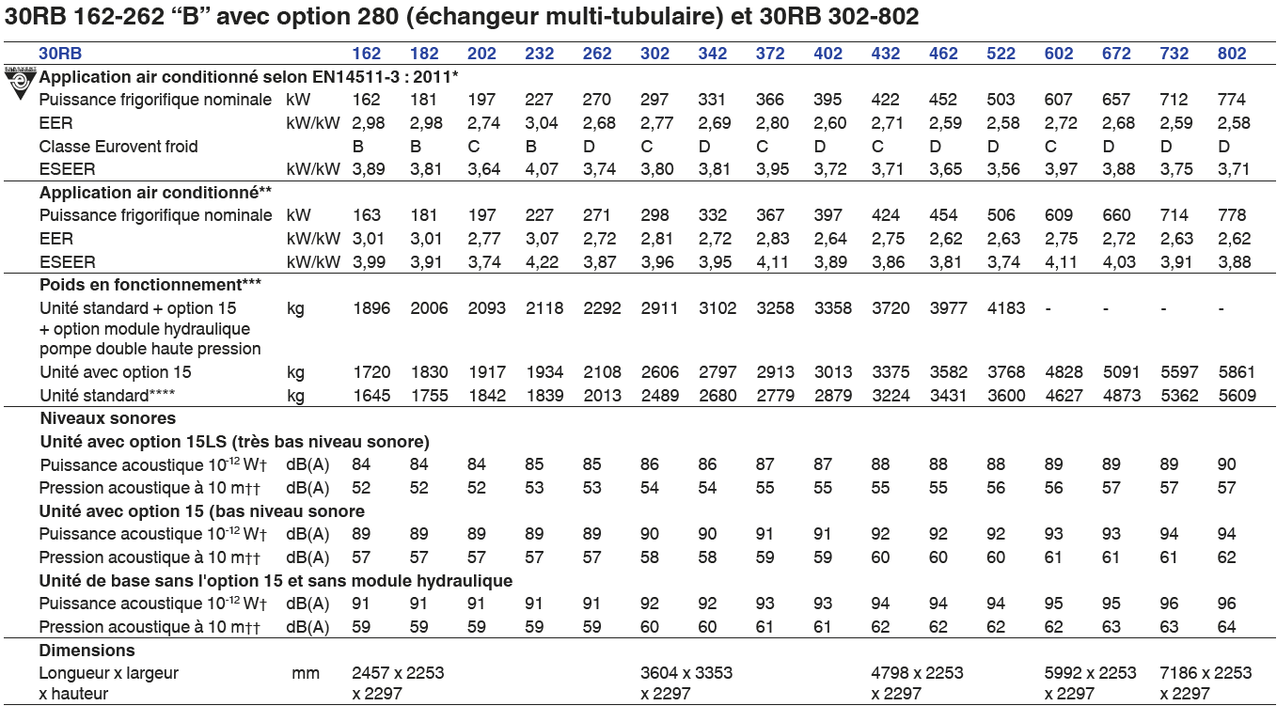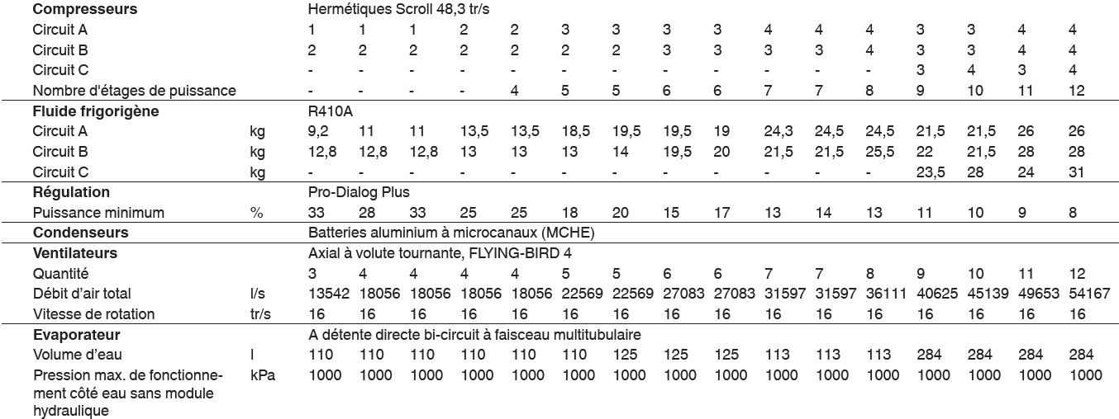

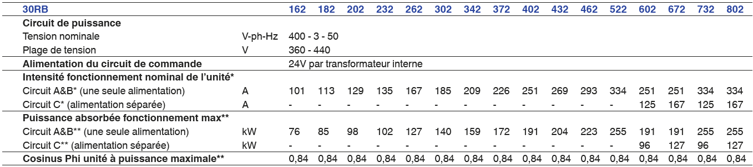

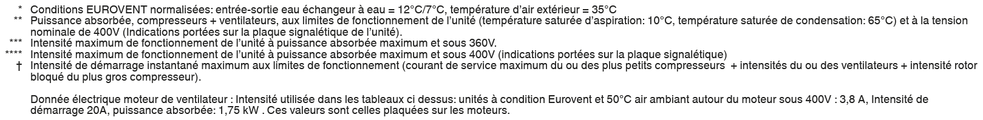

**Extrait du CCTP**

**Production de chaleur**

La chaufferie centrale sera constituée de 2 chaudières gaz inox modulante bas Nox à condensation.

Les chaudières auront les caractéristiques suivantes :

* type : chaudière à 3 piquages
* rendement d'exploitation minimum de 107 %
* puissance minimum : 116 kW à 80° C
* brûleur à pré-mélange avec sonde d'oxygène
* modulation de 10 à 100 %
* dimensions : selon plan
* fonctionnement au gaz naturel
* niveau de pression acoustique maximum à 1 m devant la chaudière à 100 % de puissance :

55 dBA.

**Corps de chauffe**

Les puissances des corps de chauffe seront calculées sur les bases suivantes :

* température extérieure de base : -4° C hiver, 32° C été
* zone climatique : H3
* température intérieure :
* 19° C hiver, 26° C été pour bureaux, salles de cours, ateliers
* 16° C pour circulation
* 8°C pour locaux stockage, etc.
  + température fonctionnement :
* 40/35° C rayonnants plafonniers hiver
* 15/18° C rayonnants plafonniers été
* 20/25° C plancher réversible été
* 40/35° C plancher réversible hiver
* 60/40° C radiateurs en hiver
* 60/40° C CTA / VC hiver
* 7/12° C CTA / VC été.

**Réseaux secondaires eau chaude**

Prévoir 1 collecteur sur lequel seront piqués les 5 réseaux suivants :

* 1 réseau ventilo-convecteurs / CTA Kedge régulé en Ø 107/114
* 1 réseau ventilo-convecteurs R+5 régulé en Ø 82/89
* 1 réseau radiateurs régulé en fonction de la température extérieure en Ø 26/34 (tube en acier sans soudure série usuelle).
* 1 réseau plafond rayonnant réversible régulé en fonction de la température extérieure en

Ø 107/114

* 1 réseau plancher réversible régulé en fonction de la température extérieure et de la température
* de sol en Ø 26/34.

**Régulation**

Les réseaux régulés comprendront :

* 1 pompe double à variation de fréquence avec kit de pression, conforme à la directive ECI Design Eup / Erp
* 1 vanne 3 voies motorisée avec raccords
* 2 thermomètres industriels de précision
* 1 clapet de non-retour
* 6 vannes d’isolement ¼ de tour
* 1 vanne de réglage avec prises de pression
* 1 vanne de décharge type soupape différentielle (uniquement pour le réseau plancher chauffant)
* 1 doigt de gant pour sonde de départ
* 1 vidage avec vanne
* 1 compteur d'énergie électronique de type Modbus compatible avec la GTC.

**Caractéristiques techniques de la PAC à moteur gaz**

Marque SANYO Type Eco G GHP

Fluide frigorigène : R410A

Compresseur : Rotatif Nombre de compresseurs : 2

Moteur NISSAN Entrainement : Courroie

Source externe : Air

Production de chaleur : 30 à 70 [kW] ${COP}_{p}=1,5 [\frac{{kWh}_{th}}{{kWh}_{p}}]$ (sur PCS)

Production de froid : 35 à 65 [kW] ${EER}_{p}=1,3 [\frac{{kWh}_{th}}{{kWh}_{p}}]$ (sur PCS)

kWhth : kilowattheure thermique produite par la PAC ;

kWhp = kilowattheure énergie primaire (gaz.)

Consommation horaire de gaz : 1,6 à 3,9 [m3n/h]

Production d’ECS : En option

Production d’électricité : En option (2 à 4 [kW])

Données relatives aux performances des PAC classiques, à moteur électrique :

Le COP moyen d’une PAC classique, sur énergie électrique, est : ${COP}_{é}=3 [\frac{{kWh}_{th}}{{kWh}_{e}}]$

kWhe: Kilowattheure électrique ;

En France, le coefficient de conversion de l’énergie électrique en énergie primaire (référence de la réglementation thermique.) : 1 [kWhe] = 2,58 [kWhp] énergie primaire.

Prix des énergies en France :

**Prix de l’électricité : 0,13 [€/kWh].**

**Prix du gaz : 0,08 [€/kWh].**

**Maintenance de la PAC à moteur gaz**

LA PAC à moteur gaz est composée de deux parties :

1. Le cycle frigorifique qui comporte les circuits fluidiques, électriques et de régulation.
2. Le moteur thermique fonctionnant au gaz.

Le cycle frigorifique reçoit le même entretien que son homologue dans une PAC classique.

Le moteur gaz de la PAC, tout comme un moteur de véhicule, doit être entretenu. Un travail important a été réalisé par les fabricants pour allonger les intervalles de maintenance préventive :

Celle-ci doit être effectuée toutes les 10 000 heures de fonctionnement. Les opérations de maintenance standard à réaliser sont :

* La vidange de l’huile du moteur ;
* Le nettoyage des filtres à air et à huile ;
* Le remplacement de la courroie d’entrainement du compresseur ;
* Le remplacement des bougies.

Aujourd’hui ces opérations de maintenance sont réalisées exclusivement par le service technique du constructeur.

Coût d’une intervention sur le moteur thermique :

* Déplacement à 350 [€]
* Pièces : 1500 [€]
* Main d’œuvre : 650 [€]

Le coût annuel de la maintenance du moteur Ca est calculé par :

$Ca= \frac{24 ×Nombre annuel de jours d^{'}utilisation × coût d^{'}une intervention}{Nombre d^{'}heures de fonctionnement par intervention}$**En [€/an]**